Статистика средњих дневних концентрација суспендованих честица PM₁₀ и матала у РМ₁₀,
за месец август 2026. године, мерном месту _К_Кривељ
 |  |  | PM₁₀  μg/m³ |  | Pb  μg/m³ |  |  | Cd  ng/m³ | Ni  ng/m³ | As  ng/m³
ГВ / ЦВ |  |  | 50 |  | 1 |  |  | 5 | 20 | 6
ТВ |  |  | 50 |  | 1
Мерна несигурност (%) |  |  | ±7.9 |  | ±19.0 |  |  | ±39.6 | ±26.3 | ±19.1
Техника испитивања |  |  | G |  | ICP-MS |  |  | ICP-MS | ICP-MS | ICP-MS
Метода |  |  | SRPS EN 12341:2015 |  | SRPS EN 14902:2008
Минимална вредност |  |  | 14.9 |  | 0.001 |  |  | ˂0.1 | <2 | <0.5
Максимална вредност |  |  | 59.7 |  | 0.008 |  |  | 0.48 | 4.56 | 1.67
Средња вредност |  |  | 26.2 |  | 0.003 |  |  | 0.15 | <2 | 0.54
50.0 - перцентил |  |  | 24.9 |  | 0.002 |  |  | 0.12 | <2 | <0.5
98.0 - перцентил |  |  | 47.2 |  | 0.008 |  |  | 0.45 | 3.46 | 1.43
90.4 - перцентил |  |  | 31.9 |  | 0.005 |  |  | 0.35 | <2 | 1.06
Број узорака |  |  | 24 |  | 24 |  |  | 24 | 24 | 24
Број дана > ГВ |  |  | 1 |  | -
Статистика средњих дневних концентрација суспендованих честица PM₁₀ и матала у РМ₁₀,
за месец август 2026. године, на мерном месту _ЈР_Југопетрол
 | PM₁₀  μg/m³ | Pb  μg/m³ | Cd  ng/m³ |  | Ni  ng/m³ |  |  | As  ng/m³ | BaP  ng/m³
ГВ / ЦВ | 50 | 1 | 5 |  | 20 |  |  | 6 | 1
ТВ | 50 | 1
Мерна несигурност (%) | ±7.9 | ±19.0 | ±39.6 |  | ±26.3 |  |  | ±19.1 | ±14.8
Техника испитивања | G | ICP-MS | ICP-MS |  | ICP-MS |  |  | ICP-MS | GC-MS
Метода | SRPS EN 12341:2015 | SRPS EN 14902:2008 |  |  |  |  |  |  | VMK B.ž.1:2020
Минимална вредност | 15.6 | 0.003 |  | 0.20 |  | <2 | 0.89 |  | ˂0.4
Максимална вредност | 91.4 | 0.407 |  | 68.0 |  | 14.6 | 109.1 |  | ˂0.4
Средња вредност | 39.3 | 0.101 |  | 14.6 |  | 2.94 | 37.7 |  | ˂0.4
50.0 - перцентил | 38.5 | 0.078 |  | 7.32 |  | 2.07 | 33.4 |  | ˂0.4
98.0 - перцентил | 76.0 | 0.360 |  | 57.0 |  | 10.4 | 101.2 |  | ˂0.4
90.4 - перцентил | 54.7 | 0.200 |  | 27.0 |  | 6.63 | 77.7 |  | ˂0.4
Број узорака | 31 | 31 |  | 31 |  | 31 | 31 |  | 31
Број дана > ГВ | 5 | -

Статистика средњих дневних концентрација суспендованих честица PM₁₀ и матала у РМ₁₀,
за месец август 2026. године, на мерном месту _OŠ_Оштрељ
 | PM₁₀  μg/m³ | Pb  μg/m³ | Cd  ng/m³ | Ni  ng/m³ | As  ng/m³
ГВ / ЦВ | 50 | 1 | 5 | 20 | 6
ТВ | 50 | 1
Мерна несигурност (%) | ±7.9 | ±19.0 | ±39.6 | ±26.3 | ±19.1
Техника испитивања | G | ICP-MS | ICP-MS | ICP-MS | ICP-MS
Метода | SRPS EN 12341:2015 | SRPS EN 14902:2008
Минимална вредност | 15.8 | 0.001 | <0.1 | <2 | <0.5
Максимална вредност | 75.3 | 0.027 | 0.88 | 13.8 | 5.15
Средња вредност | 32.4 | 0.005 | 0.32 | <2 | 1.18
50.0 - перцентил | 29.3 | 0.004 | 0.27 | <2 | 1.0
98.0 - перцентил | 66.3 | 0.018 | 0.87 | 8.48 | 3.44
90.4 - перцентил | 44.5 | 0.008 | 0.70 | 2.77 | 2.23
Број узорака | 31 | 31 | 31 | 31 | 31
Број дана > ГВ | 3 | -

Статистика средњих дневних концентрација суспендованих честица PM₁₀ и матала у РМ₁₀,
за месец август 2026. године, на мерном месту _Bz_Брезоник
 | PM₁₀  μg/m³ | Pb  μg/m³ | Cd  ng/m³ | Ni  ng/m³ | As  ng/m³
ГВ / ЦВ | 50 | 1 | 5 | 20 | 6
ТВ | 50 | 1
Мерна несигурност (%) | ±7.9 | ±19.0 | ±39.6 | ±26.3 | ±19.1
Техника испитивања | G | ICP-MS | ICP-MS | ICP-MS | ICP-MS
Метода | SRPS EN 12341:2015 | SRPS EN 14902:2008
Минимална вредност | 9.4 | <0.001 | <0.1 | <2 | <0.5
Максимална вредност | 94.8 | 0.071 | 4.78 | 2.32 | 12.5
Средња вредност | 40.3 | 0.012 | 1.06 | <2 | 3.36
50.0 - перцентил | 33.0 | 0.008 | 0.74 | <2 | 2.05
98.0 - перцентил | 88.9 | 0.060 | 4.24 | 2.02 | 12.3
90.4 - перцентил | 80.1 | 0.027 | 2.58 | <2 | 10.2
Број узорака | 31 | 31 | 31 | 31 | 31
Број дана > ГВ | 6 | -

Статистика средњих дневних концентрација суспендованих честица PM₁₀ и матала у РМ₁₀, за месец август 2026. године, на мерном месту _IZ_Индустријска зона
 | PM₁₀  μg/m³ | Pb  μg/m³ | Cd  ng/m³ | Ni  ng/m³ | As  ng/m³
ГВ / ЦВ | 50 | 1 | 5 | 20 | 6
ТВ | 50 | 1
Мерна несигурност (%) | ±7.9 | ±19.0 | ±39.6 | ±26.3 | ±19.1
Техника испитивања | G | ICP-MS | ICP-MS | ICP-MS | ICP-MS
Метода | SRPS EN 12341:2015 | SRPS EN 14902:2008
Минимална вредност | 12.6 | 0.003 | 0.12 | <2 | <0.5
Максимална вредност | 87.6 | 0.199 | 28.6 | 6.02 | 48.5
Средња вредност | 35.2 | 0.043 | 7.02 | <2 | 15.1
50.0 - перцентил | 29.1 | 0.037 | 4.66 | <2 | 10.5
98.0 - перцентил | 83.2 | 0.141 | 27.1 | 4.34 | 46.5
90.4 - перцентил | 59.9 | 0.083 | 16.1 | 2.86 | 43.8
Број узорака | 29 | 29 | 29 | 29 | 29
Број дана > ГВ | 5 | -

Статистика средњих дневних концентрација суспендованих честица PM₁₀ и матала у РМ₁₀,
за месец август 2026. године, на мерном месту _M_Метовница
 | PM₁₀  μg/m³ | Pb  μg/m³ | Cd  ng/m³ | Ni  ng/m³ | As  ng/m³
ГВ / ЦВ | 50 | 1 | 5 | 20 | 6
ТВ | 50 | 1
Мерна несигурност (%) | ±7.9 | ±19.0 | ±39.6 | ±26.3 | ±19.1
Техника испитивања | G | ICP-MS | ICP-MS | ICP-MS | ICP-MS
Метода | SRPS EN 12341:2015 | SRPS EN 14902:2008
Минимална вредност | 10.0 | 0.001 | <0.1 | <2 | <0.5
Максимална вредност | 31.2 | 0.013 | 1.44 | 5.18 | 4.90
Средња вредност | 20.1 | 0.005 | 0.46 | <2 | 1.90
50.0 - перцентил | 19.9 | 0.005 | 0.38 | <2 | 1.81
98.0 - перцентил | 29.4 | 0.013 | 1.33 | 3.78 | 4.67
90.4 - перцентил | 25.9 | 0.011 | 1.03 | 2.40 | 3.30
Број узорака | 30 | 30 | 30 | 30 | 30
Број дана > ГВ | - | -

Статистика средњих дневних концентрација суспендованих честица PM₁₀ и матала у РМ₁₀,
за месец август 2026. године, на мернoм месту _I_Институт
 | PM₁₀  μg/m³ | Pb  μg/m³ | Cd  ng/m³ | Ni  ng/m³ | As  ng/m³
ГВ / ЦВ | 50 | 1 | 5 | 20 | 6
ТВ | 50 | 1
Мерна несигурност (%) | ±7.9 | ±19.0 | ±39.6 | ±26.3 | ±19.1
Техника испитивања | G | ICP-MS | ICP-MS | ICP-MS | ICP-MS
Метода | SRPS EN 12341:2015 | SRPS EN 14902:2008
Минимална вредност | 10.5 | 0.002 | <0.1 | <2 | 0.64
Максимална вредност | 51.7 | 0.068 | 7.79 | 3.70 | 21.5
Средња вредност | 32.5 | 0.023 | 1.66 | <2 | 5.82
50.0 - перцентил | 33.6 | 0.018 | 1.01 | <2 | 4.64
98.0 - перцентил | 51.1 | 0.066 | 6.08 | 3.49 | 19.8
90.4 - перцентил | 44.7 | 0.044 | 4.37 | 2.54 | 9.89
Број узорака | 30 | 30 | 30 | 30 | 30
Број дана > ГВ | 2 | -

- МЕТЕОРОЛОШКИ ПАРАМЕТРИ

На квалитет ваздуха једног подручја, поред концентрације загађујућих материја, велики утицај имају и метеоролошки параметри: температура ваздуха, ваздушни притисак, влажност ваздуха, правац и брзина ветра, одсуство ветра, количина падавина, присуство магле.

Метеоролошки подаци (количина падавина) прикупљани су са http://meteomanz.com/ЦРНИ ВРХ 13289. Метеоролошки подаци (температура ваздуха, релативна влажност ваздуха, притисак ваздуха, брзина и правац ветра) прикупљани су са метеоролошке станице Бор Градски парк [АЗЖС].

На сликама 4 и 5 дат је графички приказ руже ветра и средње брзине ветрa из појединих праваца
(16 смерова: N, NNE, NE, ENE, E, ESE, SE, SSE, S, SSW, SW, WSW, W, WNW, NW, NNW), за период oд 01.08 до 31.08.2026. са метеоролошке станице Бор Градски парк [АЗЖС].

На сликама 6 и 7 дат је графички приказ расподеле праваца ветра и класа брзина ветра, за период
oд 01.08 до 31.08.2026. са метеоролошке станице Бор Градски парк [АЗЖС].

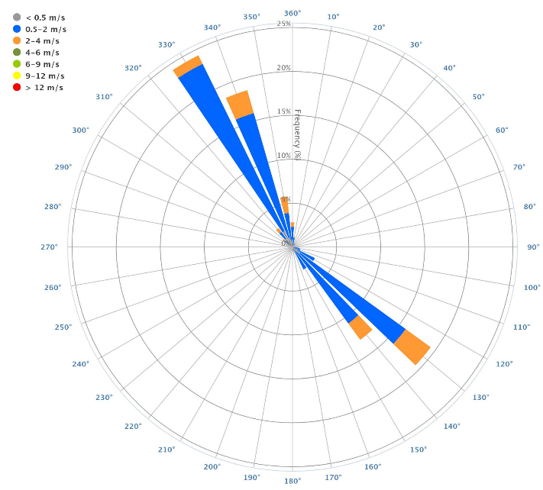
Слика 4. Графички приказ руже ветра, за период oд 01.08 до 31.08.2026.
на мм Бор Градски парк [АЗЖС] ^{[5]}

МЕТЕОРОЛОШКИ ПАРАМЕТРИ

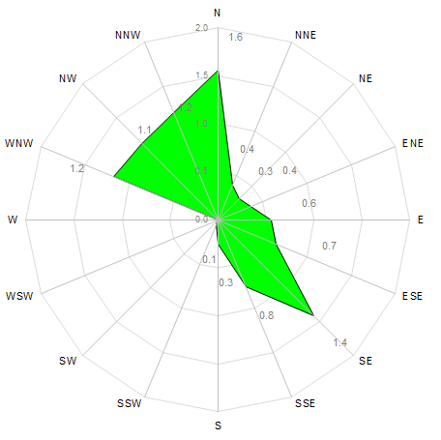
Слика 5. Графички приказ средње брзине ветра из појединих правацa,
за период oд 01.08 до 31.08.2026. на мм Бор Градски парк [АЗЖС]

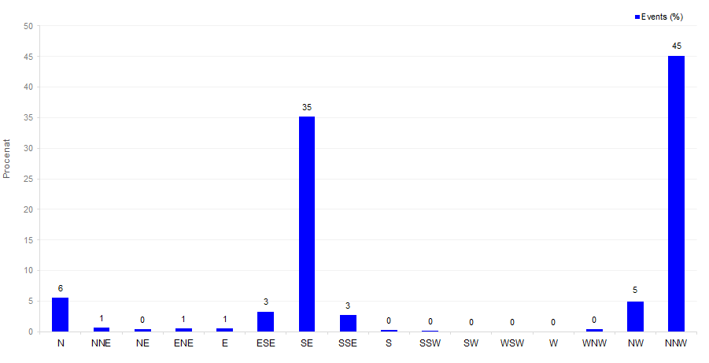
Слика 6. Графички приказ расподеле праваца ветра, за период oд 01.08 до 31.08.2026.
на мм Бор Градски парк [АЗЖС]

МЕТЕОРОЛОШКИ ПАРАМЕТРИ

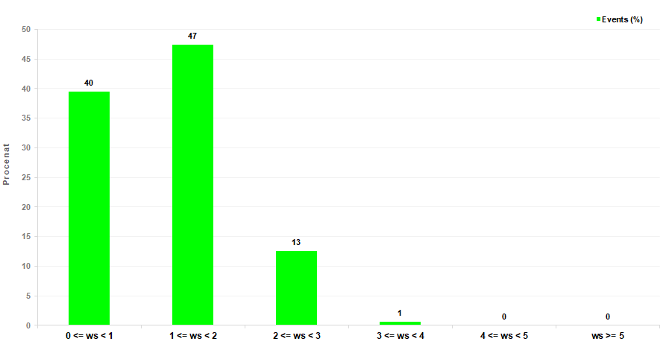
Слика 7. Графички приказ расподеле класа брзина ветра, за период oд 01.08 до 31.08.2026.
на мм Бор Градски парк [АЗЖС]

МЕТЕОРОЛОШКИ ПАРАМЕТРИ

Приказ метеоролошких параметара у периоду oд 01.08 до 31.08.2026.

подаци преузети са станице Бор Градски парк [АЗЖС]

*подаци преузети са http://meteomanz.com/ ЦРНИ ВРХ 13289
Датум | Максималана температура (^{о}C) | Минимална температура (^{о}C) | Средња температура (^{о}C) | Релативна  влажност ваздуха  (%) | Притисак  (hPa) | *Падавине (l/m²)
01-08-26 | 30.8 | 17.4 | 24.1 | 61.4 | 973
02-08-26 | 31.6 | 16.2 | 23.9 | 57.5 | 972
03-08-26 | 32.1 | 16.7 | 24.5 | 52.2 | 973
04-08-26 | 33.3 | 16.7 | 25.4 | 47.7 | 973
05-08-26 | 33.2 | 17.3 | 25.6 | 50.3 | 973
06-08-26 | 33.9 | 19.5 | 26.7 | 53.4 | 972
07-08-26 | 32.2 | 18.6 | 25.4 | 61.4 | 970 | 13.5
08-08-26 | 31.0 | 19.6 | 26.1 | 60.1 | 971
09-08-26 | 29.3 | 19.7 | 25.1 | 61.9 | 974
10-08-26 | 31.2 | 17.5 | 24.3 | 65.2 | 973
11-08-26 | 34.3 | 17.9 | 25.8 | 56.4 | 972
12-08-26 | 32.3 | 18.0 | 25.6 | 45.9 | 975
13-08-26 | 27.8 | 17.5 | 23.0 | 52.1 | 978
14-08-26 | 27.3 | 14.5 | 21.2 | 60.0 | 977
15-08-26 | 27.1 | 14.3 | 20.6 | 55.8 | 975
16-08-26 | 29.1 | 13.1 | 21.2 | 53.5 | 973
17-08-26 | 31.9 | 14.5 | 23.0 | 49.5 | 968
18-08-26 | 25.2 | 15.7 | 21.3 | 60.7 | 967
19-08-26 | 30.9 | 14.7 | 22.7 | 56.2 | 970
20-08-26 | 34.9 | 16.0 | 25.4 | 53.0 | 971
21-08-26 | 36.0 | 19.5 | 27.4 | 50.4 | 969
22-08-26 | 32.9 | 19.9 | 27.3 | 54.1 | 969
23-08-26 | 29.6 | 22.0 | 25.2 | 44.4 | 974
24-08-26 | 31.9 | 17.6 | 24.7 | 46.2 | 973
25-08-26 | 31.5 | 17.7 | 24.7 | 62.2 | 971 | 0.2
26-08-26 | 29.5 | 19.0 | 23.7 | 74.0 | 972
27-08-26 | 32.5 | 17.7 | 24.7 | 60.0 | 974
28-08-26 | 21.2 | 16.4 | 18.7 | 90.2 | 976 | 0.1
29-08-26 | 27.6 | 15.6 | 20.8 | 69.9 | 974 | 19.8
30-08-26 | 29.6 | 14.9 | 22.0 | 79.3 | 973
31-08-26 | 31.3 | 16.8 | 23.5 | 68.6 | 972 | 4.6
**резултати мерења метеоролошких параметара нису обухваћени обимом акредитације

